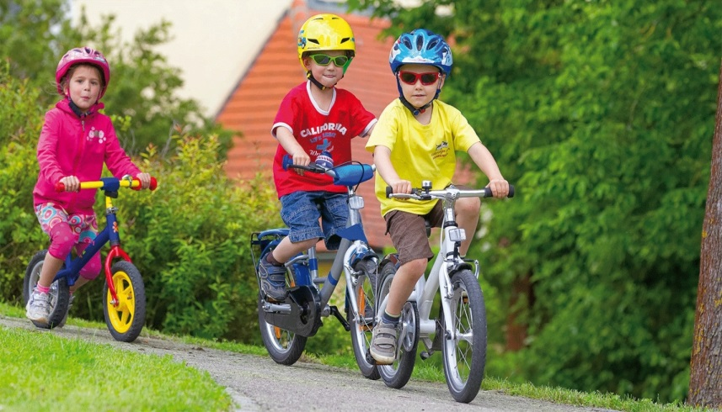

КАК ВЫБРАТЬ ДЕТСКИЙ ВЕЛОСИПЕД

Лето долгожданная пора и лучшее время для активного отдыха детей. Катание на велосипеде – это не просто веселая забава, а отличный способ укрепить здоровье ребенка. Выбирая Детский велосипед обязательно соблюдайте ряд основ, чтобы ваш ребенок мог применять его по назначению. При выборе велосипеда ориентируйтесь на размер и характеристики. Помните, что любой детский велосипед должен быть удобным и легким. Это значит, что стоит выбирать велосипеды с алюминиевой рамой. Они прослужат больше. Подумайте заранее о весе велосипеда - возможно вам придется его поднимать на высокий этаж. А теперь представьте, что это будет делать ваш ребенок. Если ребенок уже достаточно самостоятелен, ему придется самому таскать велосипед. Имейте ввиду понятие «детский велосипед» включает в себя очень широкий ассортимент велосипедов, разных размеров, на разные возраста и разных типов.
Не покупайте велосипед на вырост! Разные модели детских велосипедов рассчитаны на разный возраст ездоков. При этом помните, что далеко не все дети растут по среднестатистическим параметрам, так что рост, пожалуй, — самый важный ориентир.
ВИДЫ ДЕТСКИХ ВЕЛОСИПЕДОВ

ДЛЯ ДЕТЕЙ ДО 3 ЛЕТ
Сиденье трехколесного велосипеда имеет вид стульчика со спинкой, педали велосипеда легко вращаются. Сидя на велосипеде ребенок должен доставать до земли всей стопой. Второй тип велосипедов, попадающих в группу до 3 лет, похож на взрослый, но обязательно с боковыми колесами. Для этого возраста дополнительные колеса обязательны. Диаметр основных колёс 12 дюймов. Современные велосипеды этого типа снабжаются ручным тормозом на переднее колесо.

ОТ 3 ДО 5 ЛЕТ
Детские велосипеды этой категории отличаются от велосипедов для детей до 3 лет диаметром колеса — 16 дюймов. Ставить или нет дополнительные колеса нужно решать в зависимости от ребёнка. В категории от 3 до 5 лет, велосипеды для девочек уже имеют отличие — более низкую раму.

ОТ 6 ДО 8 ЛЕТ
Здесь уже присутствуют многие компоненты взрослого велосипеда: переключатели скоростей, передняя вилка с амортизатором. Передняя мягкая вилка сделает прогулки более комфортными. В данной категории детских велосипедов нет деления на горные, шоссейные и другие велосипеды. Обязательно нужны крылья. Если решите ставить багажник, убедитесь, что дети не будут катать друг друга на нем.

ОТ 8 ДО 12 ЛЕТ
Детские велосипеды от 8 до 12 лет являются уже более серьёзными аппаратами, имеющими размер колеса 24 дюйма. Хотя в спортивные секции по велоспорту принимают лет с 15, но велосипеды этой возрастной группы уже имеют характерные черты. В этом возрасте детский велосипед должен иметь запас прочности. Редко на детские велосипеды ставят металлические педали, стоит после покупки педали заменить и установить защиту на задний механизм переключения.

ДЕТСКИЕ ВЕЛОСИПЕДЫ
Размер велосипеда подбирается по росту ребенка. При покупке велосипеда ориентируйтесь не только на возраст и уровень езды будущего владельца, но и его рост – от него зависит диаметр колес и длина рамы велосипеда.

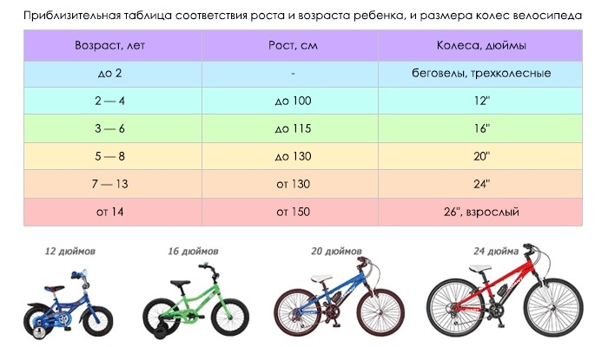

Присмотритесь к колесам
Колеса на детском транспорте бывают разные:
- Пластмассовые – подходят для небольшого велосипеда, на котором ребенок 2-3 лет будет кататься по ровным тротуарам или на детской площадке.
- Резиновые (надувные) – обеспечивают максимальный комфорт и мягкий ход даже на неровном асфальте. Но существует риск прокола камер, да и подкачивать их придется регулярно.
- Пенорезина – объединила в себе достоинства двух предыдущих видов колес. Здесь под мягкими покрышками нет воздушной камеры, так что проколоть колесо не удастся, однако амортизация будет скорее средней.

Обратите внимание на тормоза
Ребенку до определённого возраста не нужны ручные тормоза и специальные переключатели скоростей. Вопрос выбора тормозов мучает многих родителей: одни считают, что приучать ребенка к ручному торможению нужно сразу, другие вообще не видят смысла в использовании колодок. На самом деле здесь все зависит от возраста вашего малыша и его опыта езды.
Ручной тормоз с лапкой на руле подходит только подросткам – у детей даже в возрасте 6-7 лет рука еще недостаточно окрепла, чтобы им пол
ьзоваться (да и длины пальчиков зачастую не хватает).
Для малышей оптимальным вариантом будет ножной тормоз.
Если же вы так и не смогли определиться, какая система лучше, просто приобретите модель с комбинированными тормозами.

Покупайте в специализированных магазинах
Велосипед лучше покупать в специализированных магазинах спорттоваров, а не детских магазинах, где велосипед – еще одна игрушка, а не спортивный инвентарь. Продавцы в детском магазине вряд ли смогут дать хорошую консультацию по его выбору, а по качеству он может действительно оказаться ненадлежащим.

Учитывайте мнение ребёнка
Выбрав велосипед по техническим характеристикам, предложите его оценить будущему
владельцу.
Основное при выборе это обеспечение комфорта и безопасности вашего ребёнка!

Надеемся, что наши советы помогут Вам сделать правильный выбор.

За консультациями по вопросам нарушения законодательства о защите прав потребителей и санитарного законодательства граждане могут обращаться по телефонам:
– Общественная приемная Управления Роспотребнадзора по Новгородской области: 971-106: 971-117.
— Центр информирования и консультирования потребителей ФБУЗ «Центр гигиены и эпидемиологии в Новгородской области»:
8(8162)77-20-38; 73-06-77

Работает Единый консультационный центр, который функционирует в круглосуточном режиме, по телефону 8 800 555 49 43 (звонок бесплатный), без выходных дней на русском и английском языках.
Дополнительно информируем, что функционирует Государственный информационный ресурс для потребителей https://zpp.rospotrebnadzor.ru. Каждый потребитель может ознакомиться с многочисленными памятками, обучающими видеороликами, образцами претензионных и исковых заявлений, с перечнем забракованных товаров.

